МКДОУ « Тарутинский детский сад»

Журнал учителя-логопеда для родителей
«Речевая полянка»
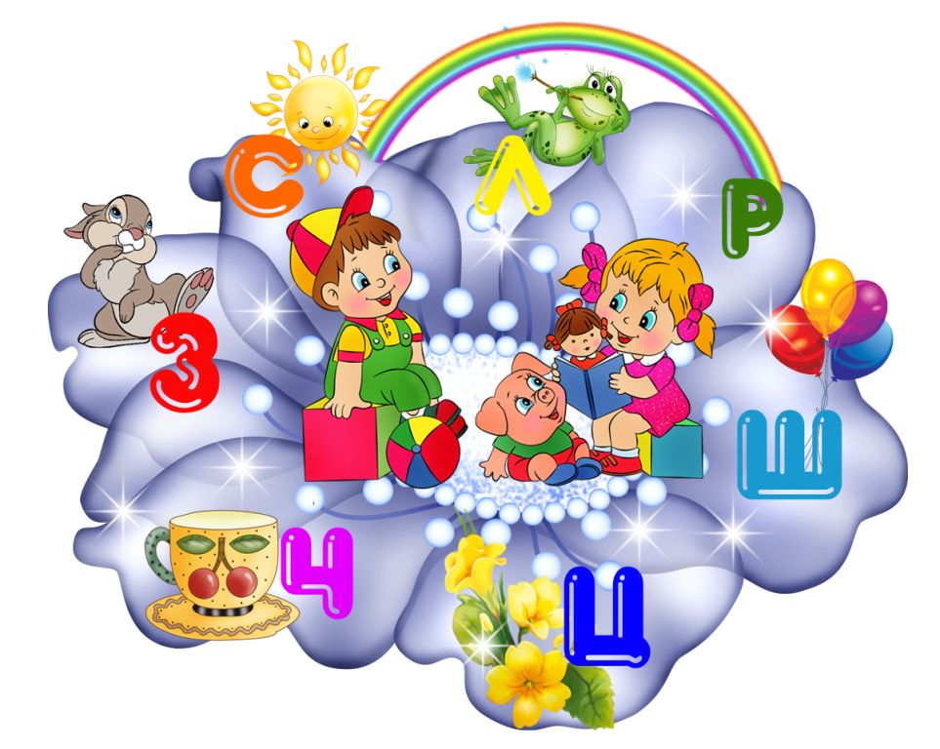
Выполнила: учитель-логопед
Курбачева О.Л.

В номере:
І. Рекомендации для родителей.
1.1.Рекомендации учителя-логопеда для родителей детей младшего возраста.
1.2.Рекомендации учителя-логопеда для родителей детей среднего возраста.
1.3.Рекомендации учителя-логопеда для родителей детей старшего возраста.
ІІ. Рекомендации родителям от учителя-логопеда на летний период.
ІІІ. Возрастные нормы речевого развития.
ІV. Последовательность появления звуков в речи.
V. Роль родителей в развитии речи детей.

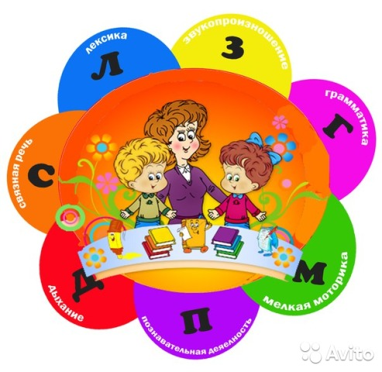
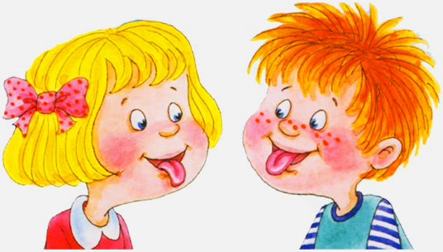
Рекомендации для родителей:
Рекомендации логопеда для родителей детей младшего возраста
Уважаемые папы и мамы!
Обратите внимание на речь своего малыша! Речью ребенок овладевает постепенно, путем подражания произношению звуков и слов взрослых. Правильно произносить большинство звуков сразу он не умеет. Чем раньше родители обращают внимание на правильное звукопроизношение у ребенка, тем быстрее оно формируется и нормализуется. Современных родителей проблемы с речью начинают беспокоить по достижении ребенком 2,5—3 лет. Понаблюдайте за вашим малышом. Вас должно насторожить, если ребенок:
очень вял, нехотя реагирует на окружающее;
часто проявляет беспокойство, раскачивает туловище из стороны в сторону;
имеет сильное течение слюны;
не выполняет простые словесные команды (пойди на кухню и принеси чашку и т. д.);
не играет с другими детьми или не кормит куклу из тарелки, а ставит куклу в тарелку и т. д.;
говорит «ма» вместо «мама» или относит слово «мама» к другим лицам; вместо «девочка» говорит «де»; «зайчик» — «за»; «иди» — «ди»; «смотри» — «апи»;

употребляет слова-фрагменты, т. е. такие, в которых сохранены только части слова: «ако» - молоко, «дека» — девочка.
Все это — серьезный повод немедленно обратиться за консультацией к специалисту — логопеду .
Ошибочно надеяться на самопроизвольное исчезновение недостатков произношения по мере роста ребенка, т. к. они могут прочно закрепиться и превратиться в стойкое нарушение.

Рекомендации логопеда для родителей детей среднего возраста

Уважаемые папы и мамы!
Логопедические обследования, проводимые ежегодно в детском саду, показывают, что состояние речи детей среднего возраста (4— 5 лет) часто не соответствует возрастной норме.
Мероприятия, которые должны выполнять желающие слышать чистую речь детей:
ежегодно, начиная с первого года жизни ребенка, проходите осмотр логопеда в детской поликлинике;
критически относитесь к речевым проявлениям детей, начиная с рождения, и в случаях любых отклонений от нормы обращайтесь к логопеду, не успокаивая себя убеждением, что все само собой образуется;
обязательно проконсультируйте ребенка у лор-врача по поводу наличия аденоидов, и у ортодонта. Если ребенку показанааденотомия или исправление прикуса, то не затягивайте с решением этих проблем;
большинство детей, страдающих нарушением звукопроизношения, имеют нарушения фонематического слуха, с помощью которого мы различаем сходные по звучанию или артикуляции звуки. Логопед, к которому вы обратитесь, научит вас, как развивать фонематический слух;
без постоянного контроля над поставленными звуками невозможно будет добиться положительных результатов;
в случае тяжелых речевых нарушении сделайте все, чтобы ребенок попал в логопедическую группу своевременно. Не откладывайте решение этого вопроса из года в год, слушая советы некомпетентных людей.

Рекомендации логопеда для родителей детей старшего возраста

Уважаемые папы и мамы!
6 лет — это возраст, когда ребенок должен идти в школу. В школе ребенку придется быть самостоятельным, поэтому в оставшееся до школы время надо ребенка подготовить к школе.
Время от времени беседуйте с ребенком о школе, настраивая его на серьезное и ответственное отношение, но не запугивайте школой, а, наоборот, вызывайте интерес к учебе.
У ребенка должна быть сформирована речевая готовность, т. е. умение:
- правильно произносить все звуки языка;
- выделять первый и последний звук в слове;
- разделять слово на слоги;
- определять, сколько слогов в слове, сколько звуков в слове;
- придумывать слова на заданный звук;
- сливать два названных звуков слог: М+А=МА;
- повторять слоговую цепочку типа ТА-ДА-ТА;
- определять количество слов в предложении, учитывая и «короткие» слова — предлоги.
Важно выяснить:
- насколько богат словарный запас малыша, может ли он связно рассказать о том, что увидел, услышал;
- насколько развит кругозор ребенка, знает ли он свою фамилию, имя, отчество, возраст;
- что знает об окружающем мире, может ли назвать дни недели, времена года;
- сформированы ли у него слова-обобщения; ориентируется ли во времени; умеет, ли исключить из предложенного ряда «лишнее»;
- может ли разложить сюжетные картинки по порядку и составить по ним рассказ.
Больше занимайтесь с ребенком рисованием. Проверьте, умеет ли ваш ребенок рисовать человека, т. е. фигуру с деталями лица, одежды, четко прорисованными конечностями. Это умение свидетельствует о том, как развита кисть руки. Предложите ребенку «срисовать» четко написанную вами прописью фразу типа «Он ел суп».
Повторяйте цифры от 1 до 9 и счет в пределах 20 — количественный и порядковый.
Время от времени повторяйте с ребенком выученные стихи.
Всегда интересуйтесь жизнью ребенка в детском саду.
В случаях любых затруднений обращайтесь к логопеду или воспитателю.

Рекомендации родителям от учителя-логопеда на летний период

Впереди лето – пора отпусков, детского отдыха. Родителям детей, имеющих речевые недостатки, и летом нельзя забывать о своих проблемах.
Важно помнить, что сформированные в течение года навыки (выработанные артикуляционные уклады, поставленные звуки, выученные стихи, пальчиковые игры) за летний период могут, как укрепиться и войти в привычный стереотип, так и «потеряться». Если ребенок лето проводит в непосредственной близости с родителями, владеющими приемами логопедического воздействия, то можно снизить интенсивность занятий, но не забывать о них совсем. Если ребенок уезжает на лето, например, к бабушке, то необходимо бабушку предупредить о ваших проблемах, предоставить материал по закреплению речевых навыков (домашние логопедические тетради, копии выученных стихов, пересказов и т.д.) и убедительно, доходчиво объяснить близким, как важны для ребенка эти упражнения и игры.
Закрепление звуков в речи – это тренинг: чем больше количество повторений, тем быстрее и качественнее идет введение звуков в речь ребенка. Другими словами, формируется привычка правильного произношения, вытесняя привычку дефектного произношения. В логопедической практике много случаев, когда летний период «отбрасывает» положительные результаты коррекции на несколько шагов назад. После продолжительного отпуска часто ребенок приходит с прежними речевыми проблемами. За время отдыха он потерял сформированные навыки, недостаточно закрепленные. Логопеду и ребенку приходится начинать все сначала, а хотелось бы двигаться дальше!
Также обогащение пассивного и активного словаря ребёнка и развитие у него грамматически правильной фразовой и связной речи – это задача, которую родители должны решать ежедневно. Не упускайте малейшего повода что-то обсудить с вашим ребёнком. Именно обсудить. Одностороннее «говорение», без диалога - малополезно. Неважно, кто при этом молчит: ребёнок или взрослый. В первом случае у детей не развивается активная речь, во втором – пассивная (умение слушать, слышать, понимать речь; своевременно и правильно выполнять речевую инструкцию; вступать в партнёрские отношения; сопереживать услышанное).
Для того, чтобы наша с Вами совместная работа за лето не пропала, я предлагаю Вам упражнения, которые можно выполнять не только дома, сидя, но и в любой другой обстановке: прогулки, поездки, поход по магазинам и т.д.
Искренне надеюсь, что Вы сохраните за лето нашу совместную работу.

Упражнения для автоматизации звуков
- Следите за поставленными звуками, добивайтесь правильного произношения, иначе проделанная работа за год может пойти насмарку: "недоавтоматизированные" звуки могут "потеряться" (исчезнуть из громкой речи), тогда необходимо будет работу с логопедом начинать заново.
- 2. Исправляйте неверно произнесённые ребёнком слова. Поправляйте речь ребёнка СПОКОЙНО, произнося слово, верно, не требуйте СРАЗУ повторить слово правильно. Главное, обратить внимание на неверное произношение!

Упражнения для развития фонематических процессов
- Определение количества звуков в слове и их последовательности. (Сколько звуков в слове «кран»?Какой 1, 2, 3, 4?)
- Придумывание слов с определённым количеством звуков.
- Узнавание слов, предъявленных ребёнку в виде последовательно произнесённых звуков. (Какое слово получится из этих звуков: «к-о-ш-к-а).
- Образование новых слов с помощью «наращивания звуков. (Какой звук надо добавить к лову «рот», чтобы получилось новое слово? Крот-грот, пар-парк, Оля – Коля, Толя, Поля).
- Образование новых слов путём замены в слове первого звука на какой-либо другой звук. (Дом-сом, лом-ком.)
- Отобрать картинки или назвать слова, в названиях которых 4-5 звуков.
- Подобрать слова, в которых заданный звук был бы на 1-ом, на 2-ом, на 3-ем месте. (Шуба, уши, кошка.)
- Составление слов различной звуко-слоговой структуры из букв разрезной азбуки: сам, нос, рама, шуба, стол, волк. и т.д.

Упражнения для развития слоговой структуры слова
(слогового анализа и синтеза)
- Определение количества слогов в слове и их последовательности. (Сколько слогов в слове «молоток»?Какой 1?2?3?)
- Придумывание ребёнком слов с определённым количеством слогов
- Составление слов из слогов, данных в разбивку. (Слоги потеряли своё место, надо помочь им его найти: на-ро-во, ка-сум).
- Узнавание слов, предъявленных ребёнку в виде последовательно произнесённых слогов. (Какое слово получится из слогов: го-ло-ва).
- Распределение картинок в соответствии с количеством слогов в слове. (Положить картинки, названия которых состоят из односложных слов, в одно место, а названия которых из 2, 3, 4-сложных слов - в другое).
- Отхлопать или отстучать слово по слогам и назвать их количество.
- Выделять гласные звуки. (Столько слогов в слове, сколько гласных) и т. д.

Упражнения для формирования правильного грамматического строя речи
- Упражнения на обучение изменять слова по числам, падежам (один сад, а много сады, гулял где за садом, много это глаза – а один …, много это уши – а одно …, одна конфета – а шесть … и т.д.)
- Упражнения на обучение образовывать новые слова (уменьшительные, ласкательные формы и т. д.):
- - Подбери подходящее по смыслу слово: большой сад, а маленький …, маленькая куколка, а большая …,
- - Закончи предложение: весной картошку сажают, а осенью …, воду наливают, а соль …
- - Назови детенышей животных: кто у медведицы – медвежата, у коровы - …, у слонихи - …, у овцы - … и т.д.
- - Если кораблик из бумаги, значит он бумажный, а шуба из меха (какая шуба?) и т.д.
- - У лисы хвост лисий, а у зайца, у собаки, у кошки и т.д.
- - Если днём жара, то день жаркий, а если мороз - …, ветер - …, дождь -… и т.д.
- Поиграть в словесную игру. Намеренно исковеркать фразу, попросить ребенка найти ошибку и вместе разобрать, как нужно произносить слова. («В лес грибы растёт», «Шишка большой на ёлке растёт»)
- Начать предложение, а ребенок пусть сам его закончит, подбирая разные варианты.

Упражнения на расширение словарного запаса ребёнка
- Рассматривая картинку, читая книжку, слушая сказку, обращайте внимание на редко встречающиеся, новые слова.
- Сочиняйте стихи, рифмы.
- Читая знакомые стихи, просите подсказать пропущенное слово.
- Игра в слова: «назови все свои игрушки», «придумай слова, которые обозначают транспорт», «назови цвета», «какими словами можно описать лето, осень, зиму, весну», «вспомни слова с противоположным значением, близкие по значению»
- Объяснять переносные значения выражений: золотое сердце, злой язык, короткая память, голова на плечах, не тронуть пальцем, правая рука, наломать дров и т.д.

Упражнения на развитие связной речи
- Необходимо учить ребёнка давать полный ответ на вопрос.
- Вызывать у него желание о чем-то рассказывать.
- Расспрашивайте о важных для него событиях.
- Внимательно слушайте ребёнка и направляйте его сбивчивый рассказ путём вопросов по содержанию.
- Подсказывайте, поправляйте ударение и произношение, но всегда давайте возможность выговориться.
- Упражнения для формирования связной речи: описание предметов, рисунков, пересказы знакомых текстов, придумывание историй и сказок, беседы, составление и написание писем, поздравлений, составляйте предложений по заданным словам и т.д.

Возрастные нормы речевого развития детей
Мы все с огромным нетерпением ожидаем первого слова своего малыша. И это понятно - появление речи один из важнейших показателей нормального психического развития ребёнка. И вот первое слово уже сказано, а что же дальше? Что должен уметь ребёнок в 2-4 года, 5-6 лет?
К 1,5-2 годам ребёнок может говорить примерно 50-70 слов, в основном это - существительные: названия игрушек и предметов ближайшего окружения; имена; наречия "здесь" и "сейчас"; прилагательные "большой" и "маленький", реже - глаголы, личные местоимения.
На втором году жизни дети довольно чётко начинают произносить такие гласные звуки, как [а], [у], [о], [и]; звуки [э], [ы] могут заменять созвучием [йэ]. Некоторые согласные малыши заменяют более простыми, доступными, искажают звуки или вовсе их не произносят. Их речь изобилует мягкими согласными [т'], [д'], [с'], [з']. В этом возрасте возможно упрощенное произношение слов, например, укорачивание или называние слога, чаще всего ударного или первого: "ко" или "моко" вместо молоко. К двум годам в речи крохи должны появиться простые предложения, просьбы: "Мама, дай мяч. Мишка, сиди тут. Хочу пить сок!".
К 3 годам ребёнок задает много вопросов, сам охотно отвечает на вопросы, с удовольствием заучивает маленькие стишки и песенки, потешки и считалки. К этому возрасту обычно он правильно произносит гласные и согласные звуки ([б], [бь], [п], [пь], [м], [мь], [т], [ть], [н], [нь], [к], [кь], [г], [гь], [в], [вь], [ф], [фь]).
Дети 3-х лет уже говорят развернутыми предложениями.
К 4 годам малыш правильно произносит свистящие звуки: [с], [сь], [з], [зь], использует в речи сложноподчиненные предложения: "Я люблю рисовать красками, потому что они разноцветные", рассказывает о том, что видел на прогулке, что ему прочитали.
К 5 годам ребенок правильно произносит шипящие звуки: [ш], [ж], почти не допускает в речи грамматических ошибок, может связно рассказать о том, что изображено на картинке или серии картинок. Высказывания становятся достаточно пространными, улавливается определенная логика изложения. Нередко в рассказах появляются элементы фантазии, желание придумать эпизоды, которых в действительности не было.
В 6 лет нормально развивающийся ребенок правильно произносит все звуки родного языка, практически не допускает в речи грамматических ошибок. Наиболее яркой характеристикой этого возраста является активное освоение им построения разных типов текстов. Ребенок осваивает форму монолога. Речь становится контекстной, независимой от наглядно представленной ситуации общения. Совершенствование грамматического строя напрямую зависит от развития связной речи.
Многие родители, записывая детей, в школу сталкиваются с трудностью. Школьные психологи, пообщавшись с ребенком, смотрят на родительницу: мамочка, вы когда-нибудь слышали, как говорит ваш ребёнок? Оказалось, если у будущего первоклассника есть проблемы с произношением каких-нибудь звуков, шансы попасть в престижную школу не очень-то велики.
Увы, большинство родителей замечают, что их ребёнок не произносит какие-то звуки только при записи в 1-ый класс. И тогда начинается муштра, ежедневные занятия с логопедом, успеть «подтянуть» ребёнка до сентября, но, во-первых, это такая нагрузка, за несколько месяцев освоить то, чему надо было учиться раньше. А во-вторых, таких проблем можно было бы избежать, если бы родители, хотя бы раз в год приходили к логопеду. Только специалист вовремя увидит нарушения в развитии речи у малыша. Существует несколько видов речевых нарушений: дислалия – нарушение произношения отдельных звуков. Фонетико-фонематическое нарушение речи, когда ребёнок не только произносит, но и воспринимает неправильно звуки речи. И, наконец, общее недоразвитие речи, когда нарушены и произношение и грамматика, беден словарный запас и отсутствует связная речь.
Что должен уметь ребёнок
В 3 года малыш имеет полное право коверкать звуки, неправильно строить предложения. Главное, чтобы он понимал обращённую к нему речь и умел донести до другого. Если ребёнок в состоянии выполнить ваши нехитрые просьбы, а вы понимаете его невнятную речь – всё в порядке. Помощь специалиста нужна 3-х летним молчунам, малышам, которым неясны самые простые ваши требования.
В 4 года ребёнок уже должен говорить так, чтобы его понимали не только родители, но и посторонние. Кстати, для мам и пап – это своеобразный критерий «правильности речи» сына или дочери. Родители привыкают к неправильной речи своих детей, и могут «перевести» детский язык на взрослый. Но если воспитательница несколько раз переспрашивает вашего малыша, возможно, ему нужна помощь логопеда.
В 5 лет ребёнок ещё может не выговаривать звук «Р», а в 6 лет перед школой должно быть нормой правильное произношение и использование падежей, умение связно говорить.

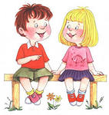

ВОЗРАСТ | ЗВУКИ

